СЕМИНАР-ПРАКТИКУМ
«ФОРМИРОВАНИЕ ФИНАНСОВОЙ ГРАМОТНОСТИ
НА УЧЕБНЫХ ЗАНЯТИЯХ»

Цель: повышение профессиональной компетентности педагогов в области обучения школьников финансовой грамотности как одного из актуальных направлений современного образования.
Задачи:
1. Познакомить участников мастер-класса с активными приемами, средствами и формами обучения финансовой грамотности.
2. Повысить уровень мастерства педагогов и дать методические рекомендации по использованию различных форм при работе в данном направлении.
3. Мотивировать участников мастер-класса к созданию собственных разработок по обучению финансовой грамотности.

Игра «Груша-яблоко».
Необходимые материалы: бумага, карандаши, ножницы.
Суть игры:
Участникам предлагается нарисовать на одной стороне бумаги грушу. Когда рисунок закончен, предложите нарисовать на оборотной стороне листа яблоко.
Когда завершены оба рисунка, дайте ребенку в руки ножницы и попросите вырезать для вас и грушу, и яблоко. Увидев замешательство, объясните, что, конечно, это невозможно. Потому что лист бумаги один, и если мы изначально хотели вырезать два рисунка, необходимо было заранее спланировать место на бумаге.
Так и с деньгами:
их нужно планировать заранее.
Краткая информация о понятии финансовая грамотность
ФИНАНСОВАЯ ГРАМОТНОСТЬ
способность молодых людей понимать, анализировать, оценивать и использовать информацию, связанную с финансами, для принятия эффективных решений в
различных жизненных контекстах (учеба, семья, личные расходы, финансовое благополучие общества).
А вот кто он финансово грамотный учащийся и учащаяся?
Группам предлагается составить портрет финансово грамотного школьника. Для этого на учебных столах имеются макеты школьника и школьницы и маркеры. Затем группы презентуют результаты своей работы.

Кейс №1 «Деньги мира»
Определите, каким государствам принадлежат названия денег» (на экране название купюр).
Злотый
Рупия
Шекель
Донг
Юань
Доллар
Фунт
Иена
Песо

Польша, Индия, Израиль, Вьетнам, Китай, США, Англия, Япония,
Куба

Правильный ответ:
Злотый (Польша)
Рупия (Индия)
Донг (Вьетнам)
Шекель (Израиль)
Юань (Китай)
Доллар (США)
Фунт (Англия)
Иена (Япония)
Песо (Куба)

Кейс №2 «Оригинал или фальшивка»
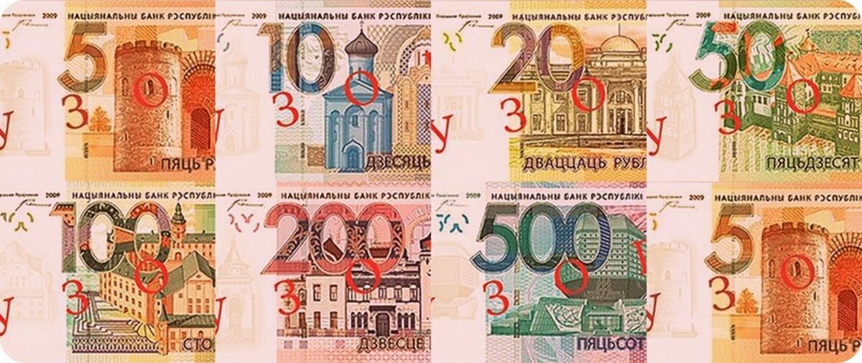
Команды поочередно называют составляющие того, как отличить оригинальную белорусскую купюру от фальшивки.
Кейс №3 «Услуги и товары» (картинки из сказок)
Уважаемые коллеги! Процесс познания экономики не прост, но с помощью сказок мы можем рассмотреть различные экономические понятия.
Ход игры: перед вами на экране предметные, сюжетные картинки с изображением труда - изготовление товаров или предоставления услуг - в сказках: Красная Шапочка несет корзину с пирожками, художник Тюбик рисует картины, Маша варит варенье, доктор Айболит лечит, Винтик и Шпунтик ремонтируют (сделали) пылесос, почтальон Печкин разносит письма. Определите где услуга, а где товар.
Хорошо, закрепили что такое услуги и что такое товары, переходим к следующему заданию.

Кейс №4 «Желаемое – Необходимое».
- Раздаю каждому сигнальные карты. Зелёная карточка будет отвечать за «желаемое», а красная – за «необходимое». Узнать у коллег, понимают ли они разницу между этими понятиями? Какие товары, по их мнению, является необходимыми в повседневной жизни, а какие нам хотелось бы получить? Затем внимательно слушают мой вопрос и поднимают карточку синего или красного цвета в зависимости от категории товара.
Называю товар:
* «мыло» – (красную карточку)
* «хлеб» – (красная карточка)
* «обувь» – (красная карточка)
* «игрушечная машинка» – (зелёная карточка)
* «воздушный шарик» – (зелёная карточка)
* «мороженое» - (зелёная карточка)
* «билеты в кинотеатр» - (зелёная, красная карточка)
* «молоко»…
* «одежда»…
* «билеты в цирк»… и т.д.

Кейс №5 «Доходы и расходы»
Заполните таблицу «Доходы».
Заполните таблицу «Расходы».
Определите, к какому виду относится бюджет семьи.

Семья Сидоровых
Составьте семейный бюджет семьи за прошедший месяц на основе известных данных. Семья Сидоровых состоит из папы (инженер), мамы (библиотекарь), сына-первоклассника и дедушки (пенсионер). Зарплата папы за август составила 18000 рублей, зарплата мамы - 10000 рублей, пенсия дедушки – 9000 рублей. На продукты семья потратила – 15000 рублей, коммунальные услуги – 5000 рублей, школьная форма для первоклассника – 6000 рублей, лекарства заболевшему дедушке – 3000 рублей, ремонт крана в ванной – 2000 рублей, подарок на день рождения другу – 500 рублей, семейный поход в кино – 1000 рублей, поездка на экскурсию в горы – 4500 рублей.
Обсуждение. В семье Сидоровых доходы = расходам. Такой бюджет называется сбалансированным. Это хорошо или плохо? Хорошо, что не приходится занимать деньги, но и сделать сбережения нельзя.

Семья Соловьевых
Составьте семейный бюджет семьи за прошедший месяц на основе известных данных. Семья Соловьевых – неполная, состоит из мамы (врач), бабушки (пенсионерка) и трехлетнего Пети. За октябрь мама получила зарплату 15000 рублей, бабушке была выплачена пенсия 9000 рублей, детское пособие составило 800 рублей. Расходы составили: коммунальные услуги – 4000 рублей, продукты – 12000 рублей, лекарства для семьи во время эпидемии гриппа – 2000 рублей, зимняя одежда – 5000 рублей, игрушки – 300 рублей, поход на день рождения к друзьям – 500 рублей, расходы на транспорт – 1000 рублей, ремонт стиральной машины - 1000 рублей. Обсуждение. В семье Соловьёвых расходы превышают доходы, такой бюджет называется дефицитным. В чем причина такого положения? Как быть семье, которой не хватает средств для жизни?
а) Экономия ресурсов
На чем можно сэкономить? (Сладости и излишества в еде; транспорт (использование проездного билета); коммунальные услуги (экономия электричества); одежда и обувь (если беречь, то продлится срок службы).
- А на чём нельзя экономить? (На отдыхе, еде, здоровье, вещах первой необходимости.)
б) Поиск дополнительных источников дохода.
- Какие дополнительные источники дохода может найти семья?
1. Заниматься частным извозом на личном транспорте; 2. Иметь личное подсобное хозяйство; 3. Сдавать в аренду лишнее помещение. 4. Изготавливать на продажу различные вещи.

Семья Петровых
Составьте семейный бюджет семьи за прошедший месяц на основе известных данных. Семья Петровых состоит из папы (индивидуальный предприниматель), мамы (безработная), бабушки (пенсионерка) и сына (студент). За октябрь отец получил прибыль от предпринимательской деятельности в размере 30 000 рублей, бабушке была выплачена пенсия в размере 4500 рублей, мама не смогла найти работу, и получила пособие по безработице в сумме 2000 рублей. Сын получил стипендию в размере 1500 и потратил ее на покупку джинсов. Семья подарила маме на день рождения мобильный телефон стоимостью 4400 рублей. На покупку еды семье пришлось потратить 15000 рублей и транспортные расходы - 1200 рублей, на оплату жилищно - коммунальных услуг – 6300 рублей, ремонт холодильника – 2000 рублей. Помощь заболевшему родственнику – 1000.
Обсуждение. В семье Петровых доходы превысили расходы. Такой бюджет называется профицитным. Давайте подумаем, как можно распорядиться излишками средств? Где лучше хранить сбережения?

Кейс №6 «Ситуации»
Ход игры: командам раздаем ситуацию, даем время на обдумывание, затем каждая команда предлагает разрешение этой ситуации.

Оцените ситуации:
1. Вася разместил в Instagram фотографию своей банковской карты, прокомментировав: «Ура! Теперь и у меня есть банковская карта! Спасибо, родители!»
2. Коля часто совершает со своими родителями покупки в интернет-магазинах, оплачивая их, не выходя из дома. Это очень удобно! Он убедил своих родителей удалить с компьютера антивирусную программу, т.к. она, по его мнению, «тормозит» работу сайтов, и странички с товарами открываются не так быстро, как ему бы хотелось.
3. Ирина написала на своей страничке в соцсети «В Контакте»: «Как сильно меня любят мои родители! Мама в качестве ПИН-кода для своей карты использует именно мой день рождения!»
4. У банкомата вам настойчиво предлагают помощь молодые люди, утверждая, что являются сотрудниками банка, и что только они могут помочь вам правильно совершить операцию по снятию денег с этого банкомата.
5. Катя говорит, что у нее «девичья память», поэтому ПИН-код своей карты она написала прямо на ней. «Так точно не забуду!» - утверждает Катя.
6. Маше пришло сообщение, что она является победителем в случайном розыгрыше среди пользователей Viber. Для зачисления призовой суммы попросили назвать номер карты и ПИН-код.
7. Илье пришло SMS: Ваша карта заблокирована, для разблокировки позвоните по телефону ***********, сообщив номер карты, имя владельца, срок действия и секретный код из 3 цифр с обратной стороны карты.

Кейс №7 «Угадай пословицу по картинке»
Предлагаю поиграть - денежные пословицы по картинкам прочитать. Педагоги предлагаются пословицы, которые они изображают в виде картинок. И вот перед вами пример. Другие отгадывают пословицы по представленным картинкам и объясняют их смысл.
- «Денег куры не клюют»
- «Деньги лопатой гребут»
- «Деньги любят счет»
- «Не имей сто рублей, а имей сто друзей»
- «Денежки — воробушки, прилетели-улетели»
- «Деньги умных любят»
- «Денег — куры не клюют и собаки не едят»

Кейс №7 «Составь задание»
Предлагаю самим в группах составить задание по формированию финансовой грамотности. По 2 задания от каждой группы
Муха, Муха-Цокотуха,
Позолоченное брюхо!

Муха по полю пошла,
Муха денежку нашла.

Пошла Муха на базар
И купила самовар:

«Приходите, тараканы,
Я вас чаем угощу!»

Тараканы прибегали,
Все стаканы выпивали,

А букашки —
По три чашки
С молоком
И крендельком:
Нынче Муха-Цокотуха
Именинница!

Приходили к Мухе блошки,
Приносили ей сапожки,
А сапожки не простые —
В них застёжки золотые.

Приходила к Мухе
Бабушка-пчела,
Мухе-Цокотухе
Мёду принесла…

«Бабочка-красавица,
Кушайте варенье!
Или вам не нравится
Наше угощенье?»

Английский экономист Френсис Бэкон высказал замечательную мысль: “Деньги – очень дурной господин, но весьма хороший слуга”. Именно так и надо относиться к данной экономической категории.
С деньгами спокойно и радостно жить,
Но где-то ведь надо те деньги хранить.
-А где вы предпочитаете хранить сбережения?
(В сбербанке, дома под подушкой, закопать в огороде)
(картинки на доске).
В начале мастер-класса вам раздали банкноты методического мастерства. Я хочу, чтобы эти деньги были использованы. Если мастер-класс был полезен, то вложите свою денежку в сбербанк, набегут методические проценты.
Кому мастер-класс был не очень полезен, то положите под подушку, может, придется когда-нибудь достать.
А если время было проведено зря – закопайте в огороде, пусть ждет своего часа.
Давайте посмотрим, где сосредоточился методический капитал нашего мастер-класса.
Желаю вам стабильного финансового благополучия!

